


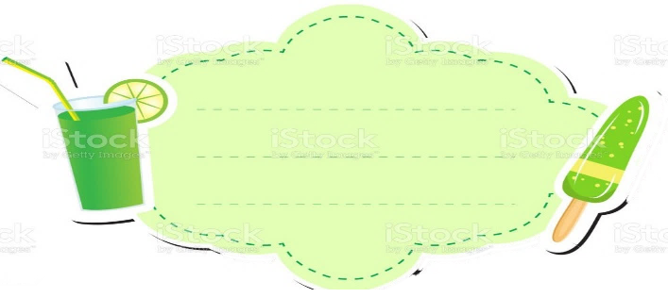
Họ và tên: ………………………………
Lớp : ………………
Kiến thức cần nhớ
* Biểu đồ tranh: là biểu đồ sử dụng hình ảnh, tranh vẽ để mô tả đại lượng tương ứng với nó.
* Biểu đồ cột: biểu thị giá trị của đại lượng qua các cột hình chữ nhật có độ cao tương ứng với giá trị đại lượng đó.

Bài tập cuối tuần
Lớp 4 – Tuần 7



PHẦN TRẮC NGHIỆM
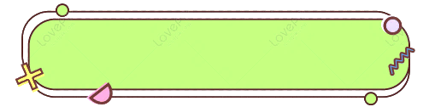
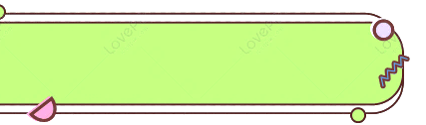
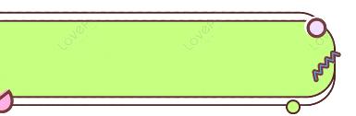
Khoanh vào chữ cái đặt trước câu trả lời đúng:

Câu 1. Số “ Năm mươi tư nghìn sáu trăm” viết là:
A. 54 600 | B. 54 060 | C. 54 006 | D. 546 000
Câu 2. Số thích hợp để điền vào chỗ chấm trong dãy sau là:
4 320; 4 330; 4 340; …..; 4 360; 4 370
A. 4 341 | B. 4 342 | C. 4 350 | D. 4 351
Câu 3. Số lớn nhất trong các số 1528; 1529; 1582; 1592; 1552 là:
A. 1528 | B. 1529 | C. 1552 | D. 1592
Câu 4 . Số đứng liền sau số 9 999 là:
A. 9998 | B. 10 000 | C. 10 001 | D. 9997
Câu 5. Bốn con gà, vịt, chó, chim có khối lượng lần lượt là:
2500 g; 1kg 800g; 8 kg; 800g. Con vật có khối lượng nhẹ nhất là:
A. Gà | B. Vịt | C. Chó | D. Chim
Câu 6. Làm tròn số 21 654 đến hàng nghìn thì được số:
A. 22 000 | B. 21 000 | C. 20 000 | D. 21 600
Câu 7. Tổng của số lớn nhất có 1 chữ số và số nhỏ nhất có 3 chữ số là:
A. 1009 | B. 10 009 | C. 109 | D. 999
Câu 8. Để cắt tấm vải dài 20m thành các tấm vải dài 2m thì phải cắt số lần là:
A. 10 lần | B. 9 lần | C. 22 lần | D. 18 lần

PHẦN TỰ LUẬN

Bài 1
Đặt tính rồi tính:
2 610 + 5 203
………………..
…………………
…………………

………………..
…………………
…………………

………………..
…………………
…………………

………………..
…………………
…………………

9 562 : 2
324 x 5
2 224 - 289

Sắp xếp dãy số liệu sau theo thứ tự từ lớn đến bé:
Bài 2
1 kg 200 g ; 1 kg 80 g, 900 g ; 1 kg ; 1 kg 900 g
………………………………………………………………………………………..……………….
………………………………………………………………………………………..……………….

Giải bài toán sau:
Bài 3
Đường Quốc lộ 1A từ TP Lạng Sơn đến TP Hồ Chí Minh dài 1873 km. Quãng đường từ Lạng Sơn đến Huế dài 808 km. Tính quãng đường từ Huế đến TP Hồ Chí Minh.

Bài giải
………………………………………………………………………………………………..
………………………………………………………………………………………………..
………………………………………………………………………………………………..

Bài giải
……………………………………………………………………………………
……………………………………………………………………………………
…………………………………………………………………………………………………………………………………………………………………………
……………………………………………………………………………………

Thử thách vui
Bài 4
